软件批准号：CSBTS/TC40/SC5-D01-1999

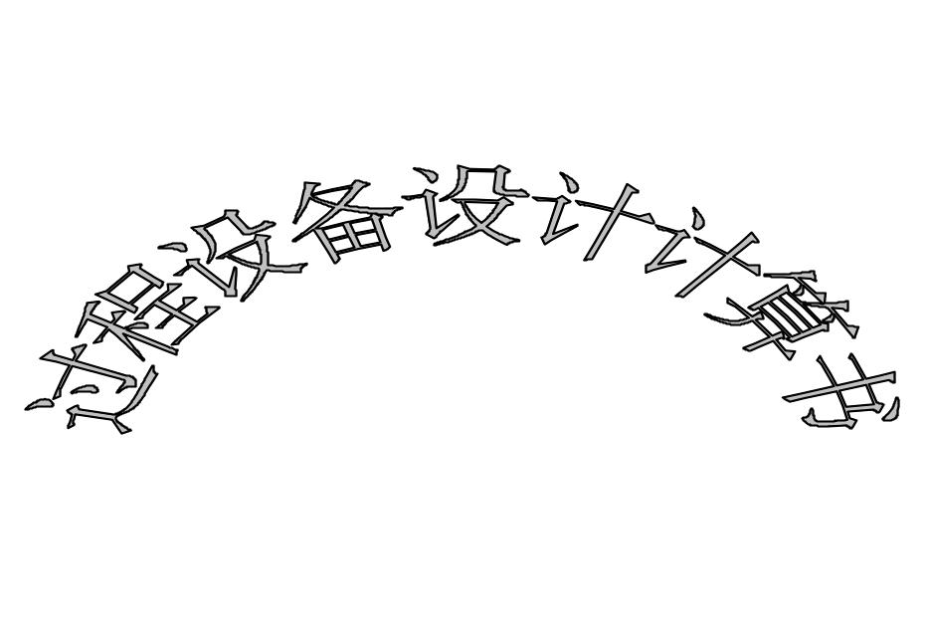

DATA SHEET OF PROCESS EQUIPMENT DESIGN

工程名 ：
PROJECT
设备位号：
ITEM
设备名称： 高压洗氨塔
EQUIPMENT
图 号： DYA.A.07.04.00
DWG NO。
设计单位：
DESIGNER

设 计  Designed by |  | 日期  Date
校 核  Checked by |  | 日期  Date
审 核  Verified by |  | 日期  Date
批 准  Approved by |  | 日期  Date

高压设备计算 |  |  |  |  | 计算单位
主 要 设 计 条 件
设计压力 p | 14.000 |  |  |  |  | MPa |  | 设计温度 |  | 80.000 |  |  | ℃
壳体内径 D_{i} | 500.000 |  |  |  |  | mm
单 层 圆 筒 计 算
筒体材料 |  |  |  |  |  |  |  | 筒体名义厚度 |  |  |  |  | mm
结论:
多 层 圆 筒 计 算
内筒材料 |  |  | 16MnR(热轧) |  |  |  |  | 内筒名义厚度 |  |  |  | 16.000 | mm
层板或绕带材料材料 |  |  | 16MnR(热轧) |  |  |  |  | 层板或绕带每层厚度 |  |  |  | 8.000 | mm
层板或绕带层数 |  |  | 3 |  |  |  |  | 层板或绕带总厚度 |  |  |  | 24.000 | mm
结论: 合格。
上 封 头 计 算
上封头型式: 静密封
平盖材料 |  | 16Mn |  |  |  |  | 平盖名义厚度 |  |  |  | 140.000 |  | mm
主螺栓材料 |  | 35CrMoA |  |  |  |  | 主螺栓个数和规格 |  |  |  | 10-M56
筒体端部材料 |  | 20MnMo |  |  |  |  | 筒体端部尺寸 |  |  |  | 详见元件计算书
结论: 校核合格。
下 封 头 计 算
下封头型式: 球形封头
球形封头材料 |  | 16MnR(正火) |  |  |  |  | 球形封头名义厚度 |  |  |  | 30.000 |  | mm
主螺栓材料 |  |  |  |  |  |  | 主螺栓个数和规格
其他材料 |  |  |  |  |  |  | 其他尺寸 |  |  |  | 详见元件计算书
结论: 校核合格。
开 孔 补 强 计 算
计算管口总数 |  |  |  | 2
校核合格管口数 |  |  |  | 2
校核不合格管口数 |  |  |  | 0

内压多层圆筒校核 |  |  |  |  | 计算单位
计算条件 |  |  |  |  |  |  |  | 简 图
计算压力 p_{c} | 14.00 |  |  |  |  | MPa
设计温度 t | 80.00 |  |  |  |  | ° C
内径 D_{i} | 500.00 |  |  |  |  | mm
 | 内 筒 |  |  | 层 板
材料名称 | 16MnR(热轧) |  |  | 16MnR(热轧)
材料类型 | 板材 |  |  | 板材
许用应力 [σ] | 170.00 |  |  | 170.00 |  | Mpa
许用应力 [σ]^{t} | 170.00 |  |  | 170.00 |  | Mpa
屈服点 σ_{s} | 345.00 |  |  | 345.00 |  | Mpa
钢板负偏差 C₁ | 0.00 |  |  | 0.00 |  | mm
焊接接头系数 | φ_{i}= 1.00 |  |  | φ_{o}= 0.95
腐蚀裕量 C₂ | 2.00 |  |  |  |  | mm
压力试验时应力校核
压力试验类型 |  | 液压试验
试验压力值 |  | P_{T} = 1.25P 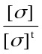 = 17.5000 |  |  |  |  |  |  | Mpa
压力试验允许通过的应力水平 [σ]_{T} |  | [σ]_{T}≤ 0.90 σ_{s} = 310.50 |  |  |  |  |  |  | Mpa
试验压力下圆筒的应力 |  | σ_{T} = 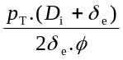 = 123.88 |  |  |  |  |  |  | Mpa
校核条件 |  | σ_{T} ≤ [σ]_{T}
校核结果 |  | 合格
筒体厚度计算
有效厚度 |  |  | δ_{e} = δ_{n} - C₁- C₂= 38.00 |  |  |  |  |  |  | mm
内筒名义厚度 |  |  | δ_{i} = 16.00 |  |  |  |  |  |  | mm
层板总名义厚度 |  |  | δ_{o} = 24.00 |  |  |  |  |  |  | mm
层板数量 |  |  | 3
总名义厚度 |  |  | δ_{n} = 40.00 |  |  |  |  |  |  | mm
压力及应力计算
最大允许工作压力 |  |  | [P_{w}]= 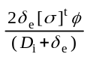 = 23.29442 |  |  |  |  |  |  |  | Mpa
设计温度下计算应力 |  |  | σ^{t} = 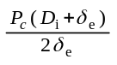= 99.11 |  |  |  |  |  |  |  | Mpa
[σ]^{t}φ |  |  | [σ]^{t}φ＝ 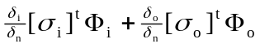 = 164.90 |  |  |  |  |  |  |  | Mpa
结论 |  |  | 合格
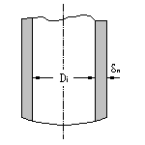

筒体端部 |  |  |  |  |  |  |  |  | 计算单位
设计条件 |  |  |  |  |  |  |  |  |  |  | 简图
计算压力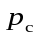 |  |  |  | 14.00 |  |  |  |  |  | MPa | 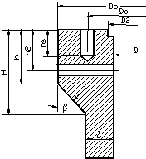
设计温度t |  |  |  | 80.00 |  |  |  |  |  | ℃
腐蚀裕量C₂ |  |  |  | 2.00 |  |  |  |  |  | mm
筒  体 | 材料名称 |  |  | 20MnMo
筒  体 | 许用应力 |  |  | 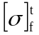 |  | 177.00 |  |  |  | MPa
主  螺  栓 | 材料名称 |  |  | 35CrMoA
主  螺  栓 | 许用应力 |  |  | 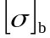 | 254.00 |  |  |  |  | MPa
主  螺  栓 |  |  |  | 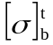 | 235.25 |  |  |  |  | MPa
主  螺  栓 | 公称直径d_{B} |  |  |  | 56 |  |  |  |  | mm
主  螺  栓 | 螺纹根径d_{r} |  |  |  | 48.00 |  |  |  |  | mm
主  螺  栓 | 数量n |  |  |  | 10 |  |  |  |  | 个
垫  片 | 金属平垫  或八角  (椭圆）垫 |  |  | D_{g} | 520.00 |  |  |  |  | mm
垫  片 |  |  |  | w | 8.00 |  |  |  |  | mm
垫  片 |  |  |  | b | 4.00 |  |  |  |  | mm
垫  片 |  |  |  | m | 2.75
垫  片 |  |  |  | y | 25.50 |  |  |  |  | MPa
D_{o} | 750.00 |  |  | mm | δ |  |  | 40.00 |  |  | mm | H | 360.00 |  | mm | h | 280.00 | mm
D_{i} | 500.00 |  |  | mm | D_{b} |  |  | 630.00 |  |  | mm | D_{n} |  |  | mm | h₂ | 170.00 | mm
金  属  平  垫  或  八  角  垫  密  封 | 静压轴向力 |  |  |  |  |  | 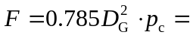 2971696 |  |  |  |  |  |  |  |  |  |  | N
金  属  平  垫  或  八  角  垫  密  封 | 总压紧力 |  |  |  |  |  | 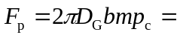 502902 |  |  |  |  |  |  |  |  |  |  | N
金  属  平  垫  或  八  角  垫  密  封 | 螺栓受力 | 操作 |  |  |  |  | 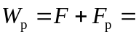 3474598 |  |  |  |  |  |  |  |  |  |  | N
金  属  平  垫  或  八  角  垫  密  封 | 螺栓受力 | 预紧 |  |  |  |  | 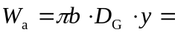 166546 |  |  |  |  |  |  |  |  |  |  | N
金  属  平  垫  或  八  角  垫  密  封 | 所需承载  面积 A_{m} | 操作 |  |  |  |  | 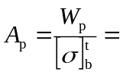 14770 mm² |  |  |  |  |  |  | 取大值  A_{ｍ}= 14770 mm²
金  属  平  垫  或  八  角  垫  密  封 | 所需承载  面积 A_{m} | 预紧 |  |  |  |  | 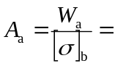 656 mm²
实际螺栓总截面积 A_{b} mm² |  |  |  |  |  |  | 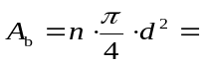 |  |  |  |  |  |  | 18096
设计载荷  N |  |  | 操作 |  |  |  | 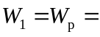 3474598
 |  |  | 预紧 |  |  |  | 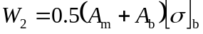= 4173904

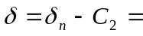 38.00 |  |  |  |  | mm |  | 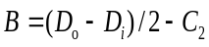= 121.00 |  |  |  |  | mm
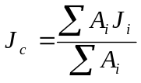= 193.41 |  |  |  |  |  |  |  |  |  |  |  | mm
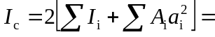 761207296 |  |  |  |  |  |  |  |  |  |  |  | mm⁴
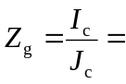 3935731 |  |  |  |  |  | mm³ | 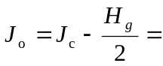 13.41 |  |  |  |  | mm
弯  矩 | 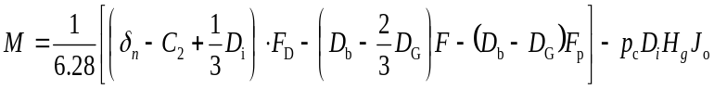= 85371376 |  |  |  |  |  |  |  |  |  |  | N.mm
弯曲  应力 | 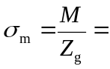 21.69 |  |  |  |  |  |  |  |  |  |  | MPa
校核条件: 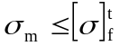 |  |  |  |  |  |  |  |  | 结论: 合格
平盖材料名称 |  | 16Mn |  |  |  |  |  |  | 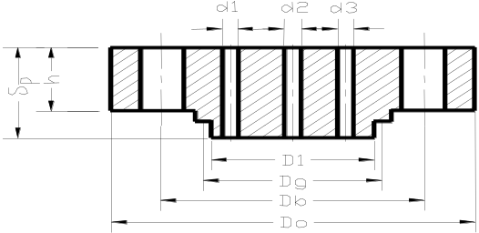
平盖许用应力 |  | [σ] | 150.00* |  |  |  |  | MPa
 |  | [σ]^{t} | 150.00* |  |  |  |  | MPa
平盖腐蚀裕量 C₂ |  |  | 2.00 |  |  |  |  | mm
平盖开孔直径总和 |  |  | 0.00 |  |  |  |  | mm
平盖开孔削弱系数 |  |  | 1.00
预紧状态时的计算厚度 mm |  |  |  | 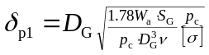= 72.38
操作状态时的计算厚度 mm |  |  |  | 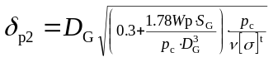= 109.23
平盖计算厚度 mm |  |  |  | 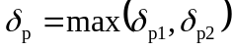= 109.23
平盖设计厚度 mm |  |  |  | 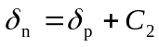= 111.23 |  |  |  |  |  | 名义厚度 mm | 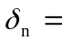 140.00
结论: 合格

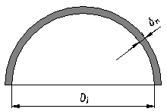
下封头(球形)计算结果 |  | 计算单位
计算条件 |  |  |  |  | 球壳简图
计算压力 P_{c} | 14.00 |  | MPa
设计温度 t | 80.00 |  | ° C
内径 D_{i} | 500.00 |  | mm
材料 | 16MnR(正火) (板材)
试验温度许用应力 [σ] | 163.00 |  | MPa
设计温度许用应力 [σ]^{t} | 163.00 |  | MPa
试验温度下屈服点 σ_{s} | 325.00 |  | MPa
钢板负偏差 C₁ | 0.00 |  | mm
腐蚀裕量 C₂ | 2.00 |  | mm
焊接接头系数 φ | 1.00
厚度及重量计算
计算厚度 | δ = 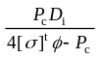 = 10.97 |  |  |  |  | mm
有效厚度 | δ_{e} =δ_{n} - C₁- C₂= 28.00 |  |  |  |  | mm
名义厚度 | δ_{n} = 30.00 |  |  |  |  | mm
重量 | 123.62 |  |  |  |  | Kg
压力及应力计算
最大允许工作压力 | [P_{w}]= 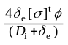= 34.57576 |  |  |  |  | MPa
设计温度下计算应力 | σ^{t} = 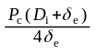= 66.00 |  |  |  |  | MPa
[σ]^{T}φ | 163.00
结论 | 合格

开孔补强计算 |  |  |  |  |  | 计算单位
接 管: g, φ57×9 |  |  |  |  |  |  |  |  |  |  |  | 计 算 方 法 : GB150-1998 等 面 积 补 强 法, 单 孔
设 计 条 件 |  |  |  |  |  |  |  |  |  |  |  | 简 图
计算压力 p_{c} |  | 14 |  |  |  |  |  |  | MPa
设计温度  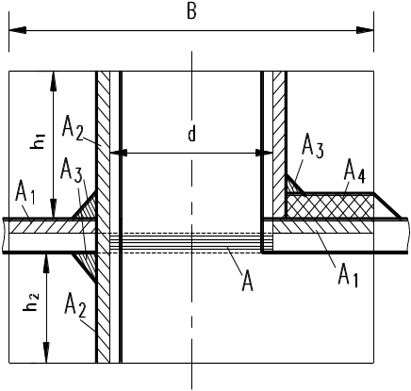 |  | 80 |  |  |  |  |  |  | ℃
壳体型式 |  | 球壳或球形封头
壳体材料  名称及类型 | 16MnR(正火)  板材
壳体开孔处焊接接头系数φ |  |  |  |  |  |  |  | 1
壳体内直径 D_{i} |  | 500 |  |  |  |  |  | mm
壳体开孔处名义厚度δ_{n} |  | 30 |  |  |  |  |  | mm
壳体厚度负偏差 C₁ |  | 0 |  |  |  |  |  | mm
壳体腐蚀裕量 C₂ |  | 2 |  |  |  |  |  | mm
壳体材料许用应力[σ]^{t} |  | 163 |  |  |  |  |  | MPa
接管实际外伸长度 |  |  |  | 100 |  |  |  |  | mm
接管实际内伸长度 |  |  |  | 0 |  |  |  |  | mm |  |  | 接管材料 | 20G(正火)
接管焊接接头系数 |  |  |  | 1 |  |  |  |  |  |  |  | 名称及类型 | 管材
接管腐蚀裕量 |  |  |  | 2 |  |  |  |  | mm |  |  | 补强圈材料名称
凸形封头开孔中心至  封头轴线的距离 |  |  |  |  |  |  |  |  | mm |  |  | 补强圈外径 |  |  |  |  | mm
 |  |  |  |  |  |  |  |  |  |  |  | 补强圈厚度 |  |  |  |  | mm
接管厚度负偏差 C_{1t} |  |  |  | 1.125 |  |  |  |  | mm |  |  | 补强圈厚度负偏差 C_{1r} |  |  |  |  | mm
接管材料许用应力[σ]^{t} |  |  |  | 137 |  |  |  |  | MPa |  |  | 补强圈许用应力[σ]^{t} |  |  |  |  | MPa
开 孔 补 强 计 算
壳体计算厚度δ |  |  |  |  | 10.97 |  |  |  |  |  | mm | 接管计算厚度δ_{t} |  |  |  | 2.1 |  | mm
补强圈强度削弱系数 f_{rr} |  |  |  |  | 0 |  |  |  |  |  |  | 接管材料强度削弱系数 f_{r} |  |  |  | 0.84
开孔直径 d |  |  |  |  | 45.25 |  |  |  |  |  | mm | 补强区有效宽度 B |  |  |  | 123.2 |  | mm
接管有效外伸长度 h₁ |  |  |  |  | 20.18 |  |  |  |  |  | mm | 接管有效内伸长度 h₂ |  |  |  | 0 |  | mm
开孔削弱所需的补强面积A |  |  |  |  | 517 |  |  |  |  |  | mm² | 壳体多余金属面积 A₁ |  |  |  | 1296 |  | mm²
接管多余金属面积 A₂ |  |  |  |  | 128.1 |  |  |  |  |  | mm² | 补强区内的焊缝面积 A₃ |  |  |  | 64 |  | mm²
A₁+A₂+A₃=1488 mm² ，大于A，不需另加补强。
补强圈面积 A₄ |  |  |  |  |  |  |  |  |  | mm² |  | A-(A₁+A₂+A₃) |  |  |  |  |  | mm²
结论: 补强满足要求,不需另加补强。

开孔补强计算 |  |  |  |  |  | 计算单位
接 管: a, φ57×9 |  |  |  |  |  |  |  |  |  |  |  | 计 算 方 法 : GB150-1998 等 面 积 补 强 法, 单 孔
设 计 条 件 |  |  |  |  |  |  |  |  |  |  |  | 简 图
计算压力 p_{c} |  | 14 |  |  |  |  |  |  | MPa
设计温度 |  | 80 |  |  |  |  |  |  | ℃
壳体型式 |  | 球壳或球形封头
壳体材料  名称及类型 | 16MnR(正火)  板材
壳体开孔处焊接接头系数φ |  |  |  |  |  |  |  | 1
壳体内直径 D_{i} |  | 500 |  |  |  |  |  | mm
壳体开孔处名义厚度δ_{n} |  | 30 |  |  |  |  |  | mm
壳体厚度负偏差 C₁ |  | 0 |  |  |  |  |  | mm
壳体腐蚀裕量 C₂ |  | 2 |  |  |  |  |  | mm
壳体材料许用应力[σ]^{t} |  | 163 |  |  |  |  |  | MPa
接管实际外伸长度 |  |  |  | 120 |  |  |  |  | mm
接管实际内伸长度 |  |  |  | 120 |  |  |  |  | mm |  |  | 接管材料 | 20G(正火)
接管焊接接头系数 |  |  |  | 1 |  |  |  |  |  |  |  | 名称及类型 | 管材
接管腐蚀裕量 |  |  |  | 2 |  |  |  |  | mm |  |  | 补强圈材料名称
凸形封头开孔中心至  封头轴线的距离 |  |  |  |  |  |  |  |  | mm |  |  | 补强圈外径 |  |  |  |  | mm
 |  |  |  |  |  |  |  |  |  |  |  | 补强圈厚度 |  |  |  |  | mm
接管厚度负偏差 C_{1t} |  |  |  | 1.125 |  |  |  |  | mm |  |  | 补强圈厚度负偏差 C_{1r} |  |  |  |  | mm
接管材料许用应力[σ]^{t} |  |  |  | 137 |  |  |  |  | MPa |  |  | 补强圈许用应力[σ]^{t} |  |  |  |  | MPa
开 孔 补 强 计 算
壳体计算厚度δ |  |  |  |  | 10.97 |  |  |  |  |  | mm | 接管计算厚度δ_{t} |  |  |  | 2.1 |  | mm
补强圈强度削弱系数 f_{rr} |  |  |  |  | 0 |  |  |  |  |  |  | 接管材料强度削弱系数 f_{r} |  |  |  | 0.84
开孔直径 d |  |  |  |  | 45.25 |  |  |  |  |  | mm | 补强区有效宽度 B |  |  |  | 123.2 |  | mm
接管有效外伸长度 h₁ |  |  |  |  | 20.18 |  |  |  |  |  | mm | 接管有效内伸长度 h₂ |  |  |  | 20.18 |  | mm
开孔削弱所需的补强面积A |  |  |  |  | 517 |  |  |  |  |  | mm² | 壳体多余金属面积 A₁ |  |  |  | 1296 |  | mm²
接管多余金属面积 A₂ |  |  |  |  | 259.5 |  |  |  |  |  | mm² | 补强区内的焊缝面积 A₃ |  |  |  | 100 |  | mm²
A₁+A₂+A₃=1656 mm² ，大于A，不需另加补强。
补强圈面积 A₄ |  |  |  |  |  |  |  |  |  | mm² |  | A-(A₁+A₂+A₃) |  |  |  |  |  | mm²
结论: 补强满足要求,不需另加补强。

开孔补强计算 |  |  |  |  |  | 计算单位
接 管: c, φ135×30.5 |  |  |  |  |  |  |  |  |  |  |  | 计 算 方 法 : GB150-1998 等 面 积 补 强 法, 单 孔
设 计 条 件 |  |  |  |  |  |  |  |  |  |  |  | 简 图
计算压力 p_{c} |  | 14 |  |  |  |  |  |  | MPa
设计温度 |  | 80 |  |  |  |  |  |  | ℃
壳体型式 |  | 圆形筒体
壳体材料  名称及类型 | ***************#  板材
壳体开孔处焊接接头系数φ |  |  |  |  |  |  |  | 0.975
壳体内直径 D_{i} |  | 500 |  |  |  |  |  | mm
壳体开孔处名义厚度δ_{n} |  | 40 |  |  |  |  |  | mm
壳体厚度负偏差 C₁ |  | 1.1 |  |  |  |  |  | mm
壳体腐蚀裕量 C₂ |  | 2 |  |  |  |  |  | mm
壳体材料许用应力[σ]^{t} |  | 167.2# |  |  |  |  |  | MPa
接管实际外伸长度 |  |  |  | 50 |  |  |  |  | mm
接管实际内伸长度 |  |  |  | 0 |  |  |  |  | mm |  |  | 接管材料 | 16Mn
接管焊接接头系数 |  |  |  | 1 |  |  |  |  |  |  |  | 名称及类型 | 锻件
接管腐蚀裕量 |  |  |  | 2 |  |  |  |  | mm |  |  | 补强圈材料名称
凸形封头开孔中心至  封头轴线的距离 |  |  |  |  |  |  |  |  | mm |  |  | 补强圈外径 |  |  |  |  | mm
 |  |  |  |  |  |  |  |  |  |  |  | 补强圈厚度 |  |  |  |  | mm
接管厚度负偏差 C_{1t} |  |  |  | 0 |  |  |  |  | mm |  |  | 补强圈厚度负偏差 C_{1r} |  |  |  |  | mm
接管材料许用应力[σ]^{t} |  |  |  | 150 |  |  |  |  | MPa |  |  | 补强圈许用应力[σ]^{t} |  |  |  |  | MPa
开 孔 补 强 计 算
壳体计算厚度δ |  |  |  |  | 22.43 |  |  |  |  |  | mm | 接管计算厚度δ_{t} |  |  |  | 3.622 |  | mm
补强圈强度削弱系数 f_{rr} |  |  |  |  | 0 |  |  |  |  |  |  | 接管材料强度削弱系数 f_{r} |  |  |  | 0.897
开孔直径 d |  |  |  |  | 78 |  |  |  |  |  | mm | 补强区有效宽度 B |  |  |  | 219 |  | mm
接管有效外伸长度 h₁ |  |  |  |  | 48.77 |  |  |  |  |  | mm | 接管有效内伸长度 h₂ |  |  |  | 0 |  | mm
开孔削弱所需的补强面积A |  |  |  |  | 1881 |  |  |  |  |  | mm² | 壳体多余金属面积 A₁ |  |  |  | 1955 |  | mm²
接管多余金属面积 A₂ |  |  |  |  | 2177 |  |  |  |  |  | mm² | 补强区内的焊缝面积 A₃ |  |  |  | 64 |  | mm²
A₁+A₂+A₃=4196 mm² ，大于A，不需另加补强。
补强圈面积 A₄ |  |  |  |  |  |  |  |  |  | mm² |  | A-(A₁+A₂+A₃) |  |  |  |  |  | mm²
结论: 补强满足要求,不需另加补强。
注：带#号的材料数据是设计者给定的。

开孔补强计算 |  |  |  |  |  | 计算单位
接 管: b1~2、f1~2, φ49×13 |  |  |  |  |  |  |  |  |  |  |  | 计 算 方 法 : GB150-1998 等 面 积 补 强 法, 单 孔
设 计 条 件 |  |  |  |  |  |  |  |  |  |  |  | 简 图
计算压力 p_{c} |  | 14 |  |  |  |  |  |  | MPa
设计温度 |  | 80 |  |  |  |  |  |  | ℃
壳体型式 |  | 圆形筒体
壳体材料  名称及类型 | ***************#  板材
壳体开孔处焊接接头系数φ |  |  |  |  |  |  |  | 0.975
壳体内直径 D_{i} |  | 500 |  |  |  |  |  | mm
壳体开孔处名义厚度δ_{n} |  | 40 |  |  |  |  |  | mm
壳体厚度负偏差 C₁ |  | 1.1 |  |  |  |  |  | mm
壳体腐蚀裕量 C₂ |  | 2 |  |  |  |  |  | mm
壳体材料许用应力[σ]^{t} |  | 167.2# |  |  |  |  |  | MPa
接管实际外伸长度 |  |  |  | 50 |  |  |  |  | mm
接管实际内伸长度 |  |  |  | 0 |  |  |  |  | mm |  |  | 接管材料 | 16Mn
接管焊接接头系数 |  |  |  | 1 |  |  |  |  |  |  |  | 名称及类型 | 锻件
接管腐蚀裕量 |  |  |  | 2 |  |  |  |  | mm |  |  | 补强圈材料名称
凸形封头开孔中心至  封头轴线的距离 |  |  |  |  |  |  |  |  | mm |  |  | 补强圈外径 |  |  |  |  | mm
 |  |  |  |  |  |  |  |  |  |  |  | 补强圈厚度 |  |  |  |  | mm
接管厚度负偏差 C_{1t} |  |  |  | 0 |  |  |  |  | mm |  |  | 补强圈厚度负偏差 C_{1r} |  |  |  |  | mm
接管材料许用应力[σ]^{t} |  |  |  | 150 |  |  |  |  | MPa |  |  | 补强圈许用应力[σ]^{t} |  |  |  |  | MPa
开 孔 补 强 计 算
壳体计算厚度δ |  |  |  |  | 22.43 |  |  |  |  |  | mm | 接管计算厚度δ_{t} |  |  |  | 1.126 |  | mm
补强圈强度削弱系数 f_{rr} |  |  |  |  | 0 |  |  |  |  |  |  | 接管材料强度削弱系数 f_{r} |  |  |  | 0.897
开孔直径 d |  |  |  |  | 27 |  |  |  |  |  | mm | 补强区有效宽度 B |  |  |  | 133 |  | mm
接管有效外伸长度 h₁ |  |  |  |  | 18.73 |  |  |  |  |  | mm | 接管有效内伸长度 h₂ |  |  |  | 0 |  | mm
开孔削弱所需的补强面积A |  |  |  |  | 656.5 |  |  |  |  |  | mm² | 壳体多余金属面积 A₁ |  |  |  | 1501 |  | mm²
接管多余金属面积 A₂ |  |  |  |  | 331.9 |  |  |  |  |  | mm² | 补强区内的焊缝面积 A₃ |  |  |  | 64 |  | mm²
A₁+A₂+A₃=1897 mm² ，大于A，不需另加补强。
补强圈面积 A₄ |  |  |  |  |  |  |  |  |  | mm² |  | A-(A₁+A₂+A₃) |  |  |  |  |  | mm²
结论: 补强满足要求,不需另加补强。
注：带#号的材料数据是设计者给定的。

